继续修读缴费流程

1、登录一卡通系统（http://211.86.241.62/systemInit.action）
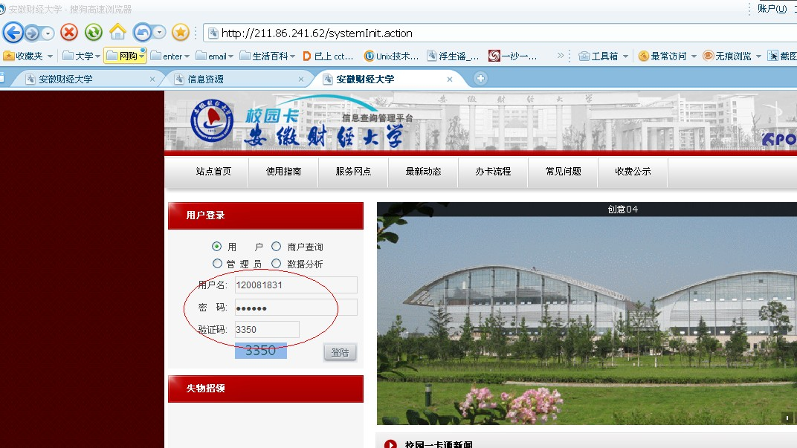

2、点击财务缴费——缴费项目，选择“2012-2013学年继续修读学费”
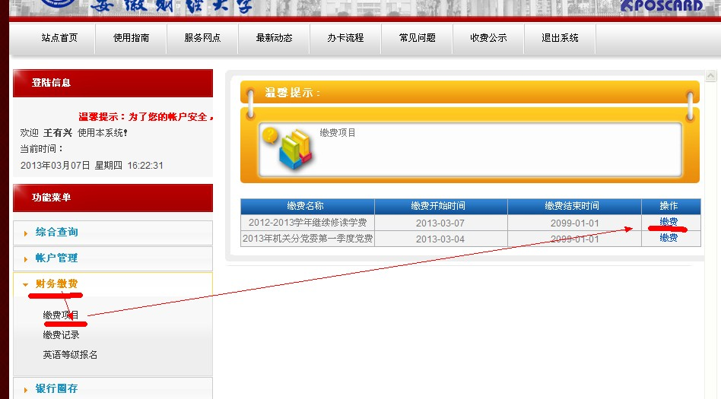

3、选择需要继续修读的课程
（1）输入课程号
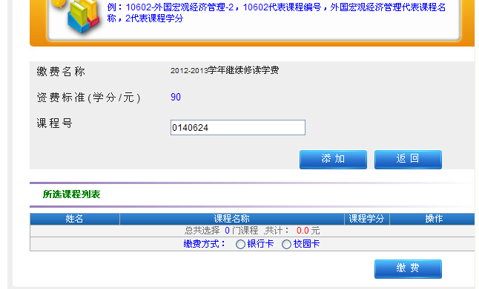
（2）选择课程
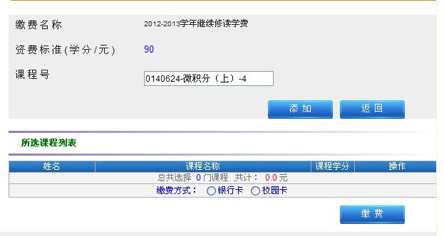
（3）点击添加
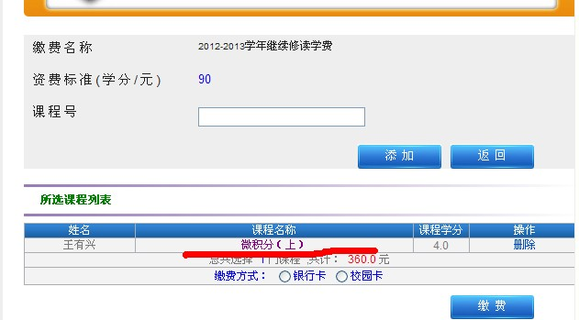
4、缴费
（1）选择缴费方式：银行卡 OR 校园卡
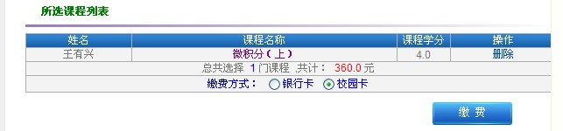
（2）确保账户上有足够的余额后，点击“缴费”；否则会提示


